
ноябрь
2025
№ 1
Читайте в этом номере
Декада правовых знаний и многое другое

Звонок

мальчишкам и девчонкам, а также их родителям

«Права ребёнка»
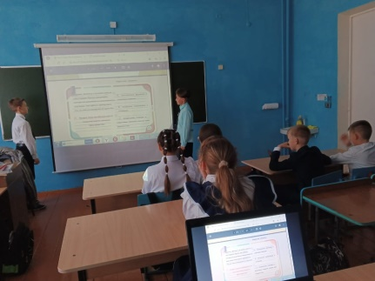
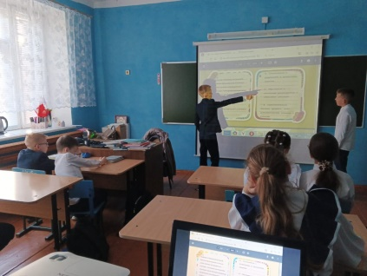
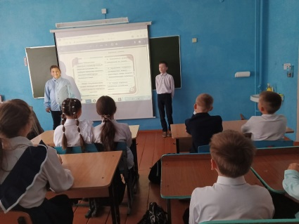
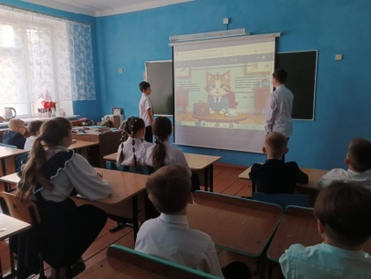
Едва на свете появился
И приоткрыл свои глаза,
Немного миру подивился —
Ты получил свои права:
Права на счастье и улыбки,
Права на новый светлый день,
Права на глупости, ошибки,
Права на озорных друзей.
Права на игры и желанья,
Права на знание и смех,
Права на то, чтоб быть ребёнком
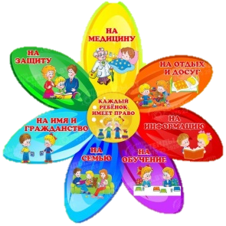
И отличаться ото всех.
Права на улице гулять,
Права с ровесником играть,
Права лечиться, заболев,
Права заботиться о всех.
Но есть один большой урок —
Во всех правах и смыслах их —
Ты должен быть самим собой
И уважать права других!
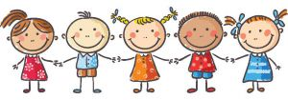
Дискуссия о правах детей: вместе к ответственному будущему!
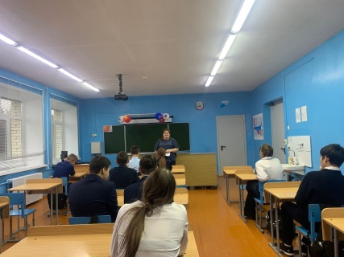

20 ноября, в день прав ребёнка, на базе МБОУ ООШ в селе Ульяновка, педагог-психолог провёл увлекательный урок психологии для учеников 7-8 классов.
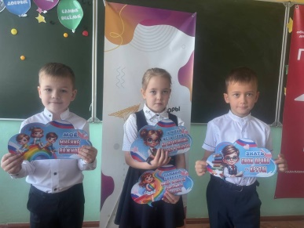
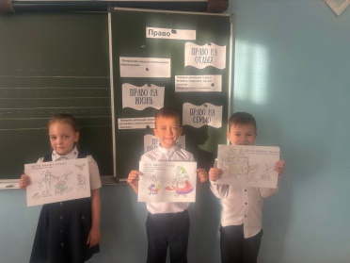
На занятии мы обсуждали важные темы — права и обязанности детей. Ученики узнали о том, какие у них есть права, как они могут защитить свои интересы, а также обсудили, что значит быть ответственным и выполнять свои обязанности.
Урок прошёл в формате открытой дискуссии, где каждый мог высказать своё мнение и задать вопросы. Ребята активно участвовали, делились своими мыслями и опытом.

Квест-игра «Детские права в действии»

Ученики 5 класса, приняли участие в уникальной квест-игре «Детские права в действии».

Это мероприятие посвящено знакомству наших обучающихся с основными правами детей, которые закреплены Конвенцией ООН о правах ребенка, а также законами Российской Федерации и Конституцией РФ.

В рамках игры, участникам были предложены различные задания, при выполнении которых они погружались в реальные жизненные ситуации. Каждое задание позволяло ребятам решать проблемы, используя свои знания о своих правах.

«О правах сказочных героев»: необычный классный час для младших классов!
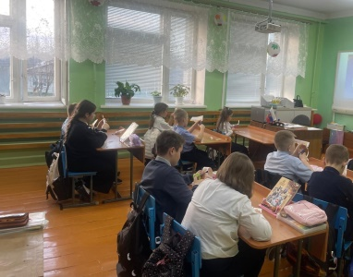
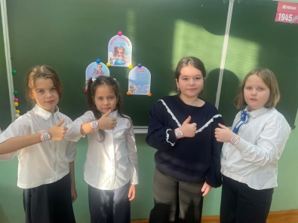
20 ноября — День прав ребенка! В нашей школе сегодня прошел необычный классный час для учащихся 1–4 классов, на тему сказочного путешествия «О правах сказочных героев».
Ребята исследовали поступки известных сказочных персонажей, анализируя их действия и выявляя нарушения прав в сказках. Мы говорили о важности любви, ответственности за свои поступки и необходимости уважать права других.
Задача нашего занятия заключалась не только в том, чтобы рассказать о правах, но и в том, чтобы ребята научились проявлять эмпатию и заботу друг о друге. Каждое сказочное приключение стало поводом задуматься: как бы мы поступили на месте героев? Как важно соблюдать свои права и права окружающих!

"Знай свои права: Виртуальная викторина для юных правозащитников!"
Ученики 7 класса с удовольствием приняли участие в онлайн-викторине «Ребёнок имеет право». Это отличная возможность не только проверить свои знания в области прав детей, но и узнать что-то новое о своих правах и обязанностях.
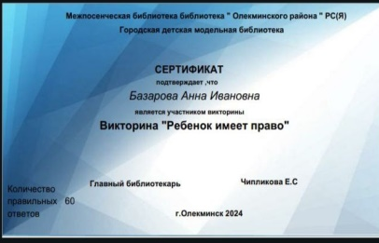
Все ребята активно отвечали на предложенные вопросы, делясь своими мнениями и идеями. Викторина прошла в дружеской атмосфере, и каждый из участников смог почувствовать важность защиты прав детей в нашем обществе.
Поздравляем всех учеников с активным участием!
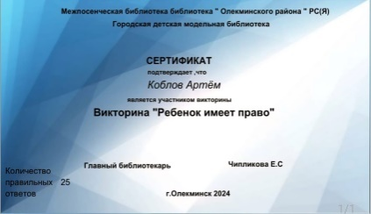

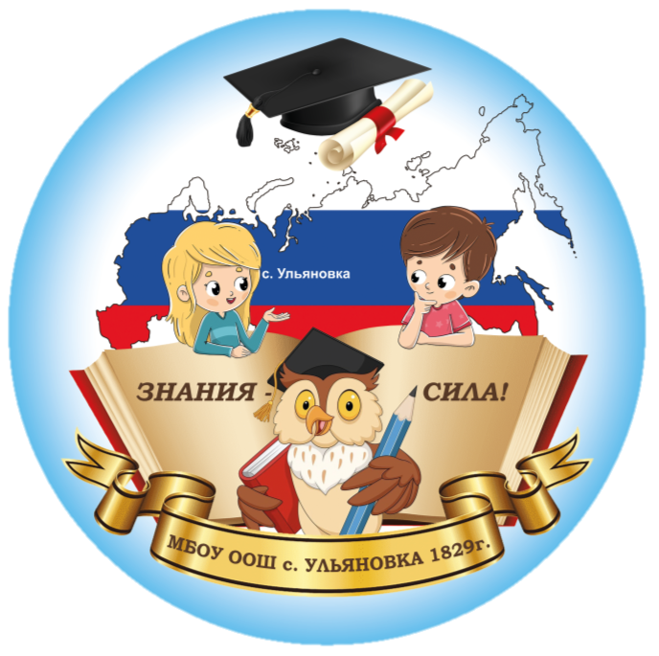

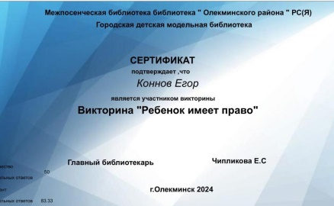

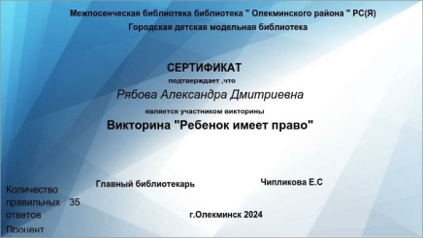


Газета «Звонок» Гл. редактор Кувшинов И.А. Учредитель Администрация МБОУ ООШ с Ульяновка Адрес : с Ульяновка ул Ленинская 86 поч. инд. 442507 Сверстано и отпечатано в компьютерном классе школы

